ПАСПОРТ СПОРТИВНОГО ЗАЛА
Елизарьевых, 31

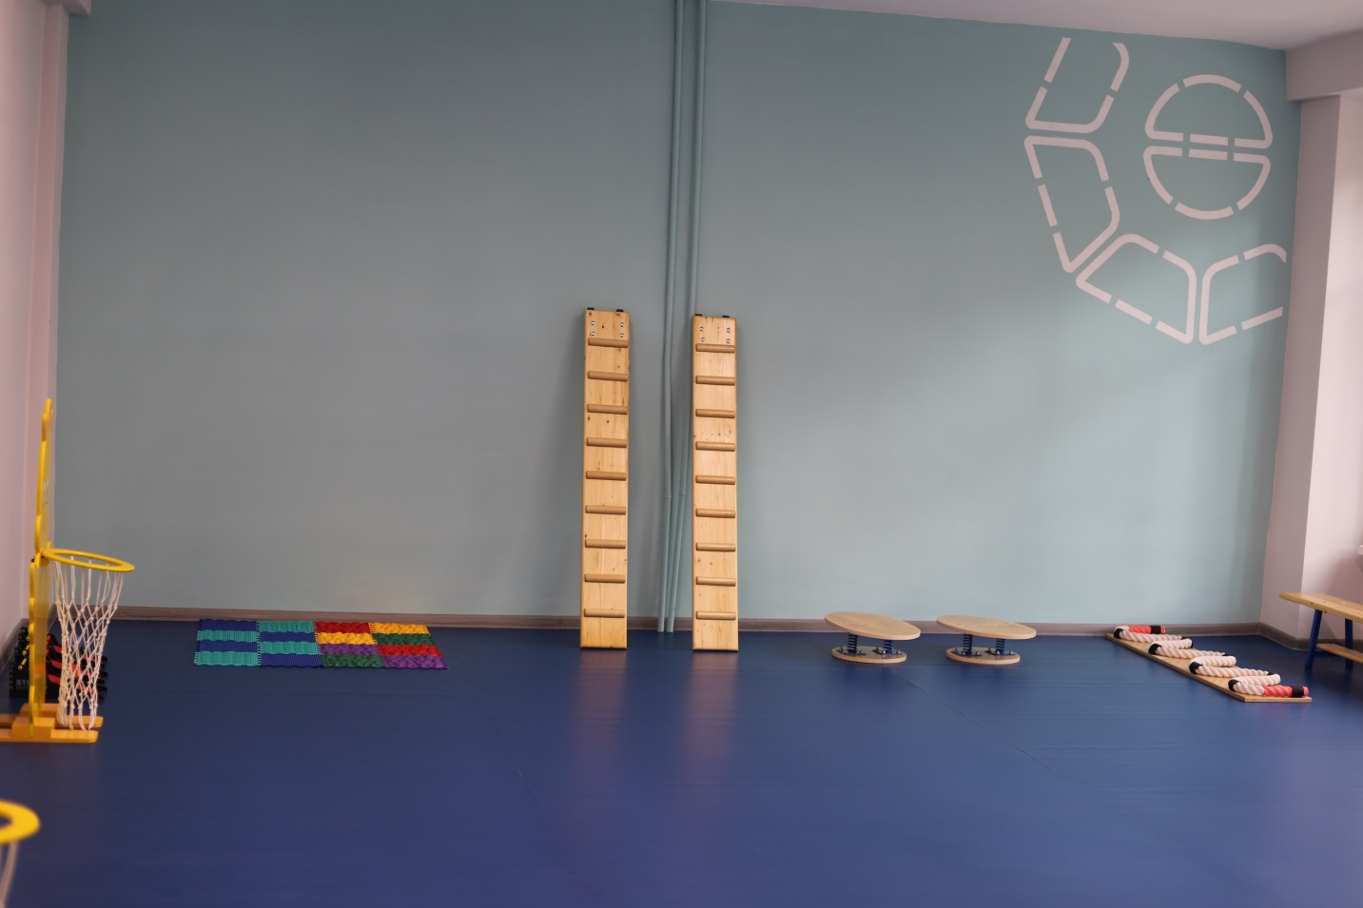
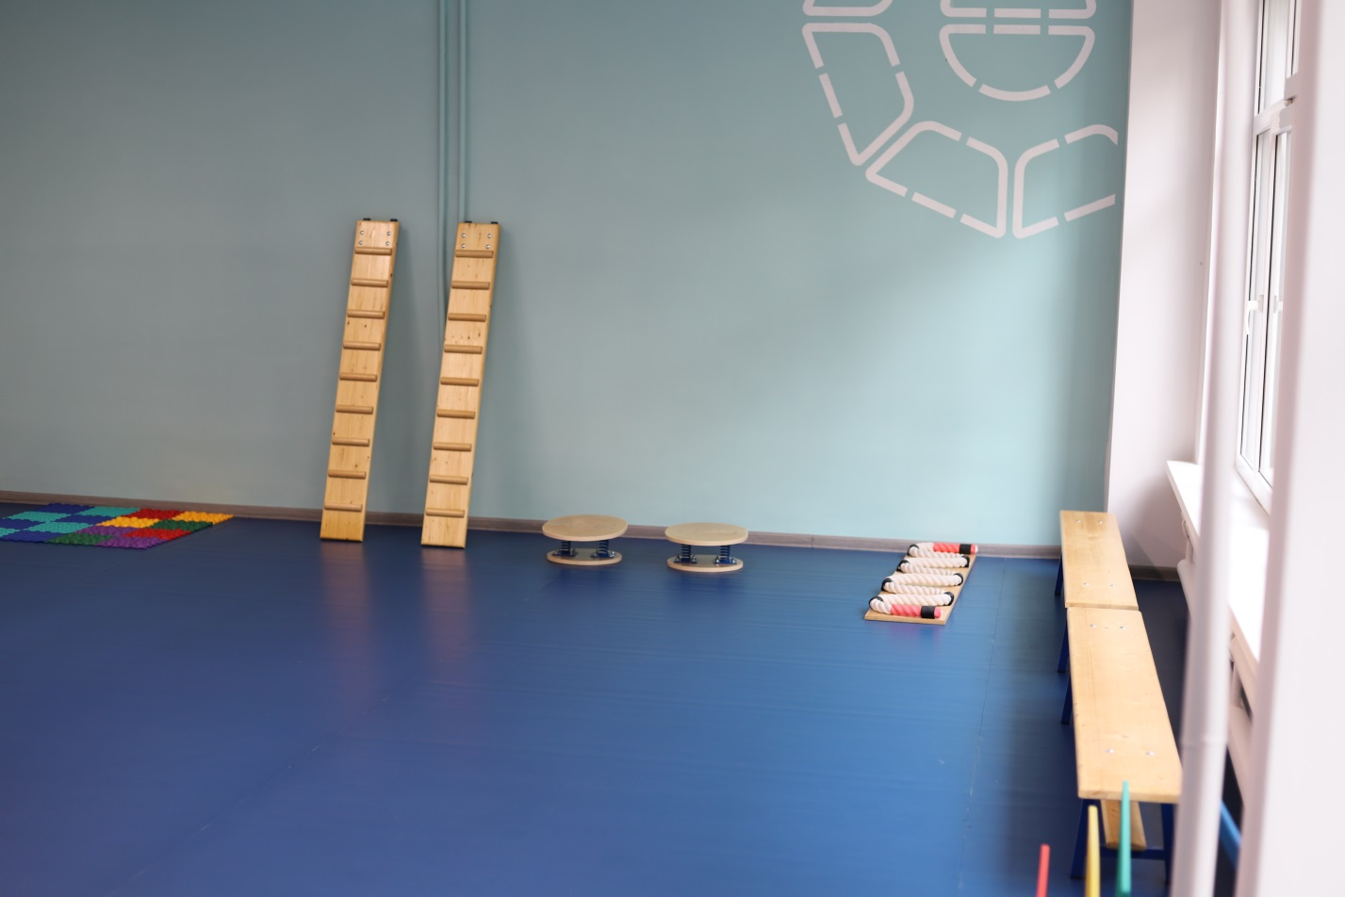
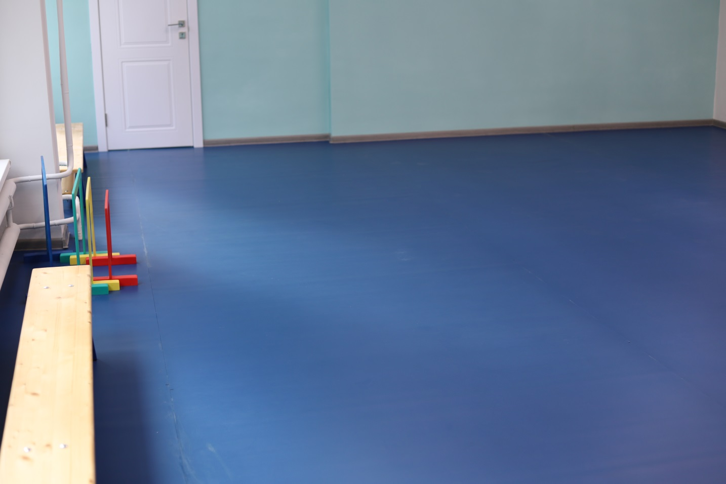
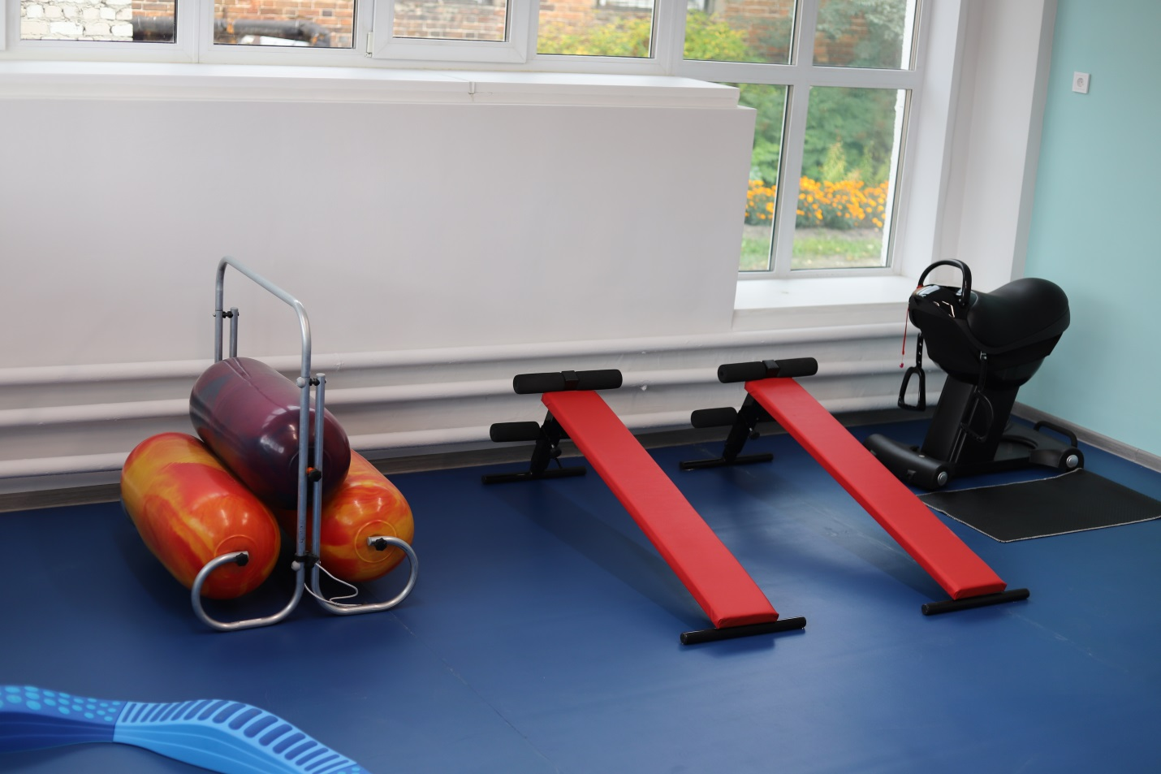
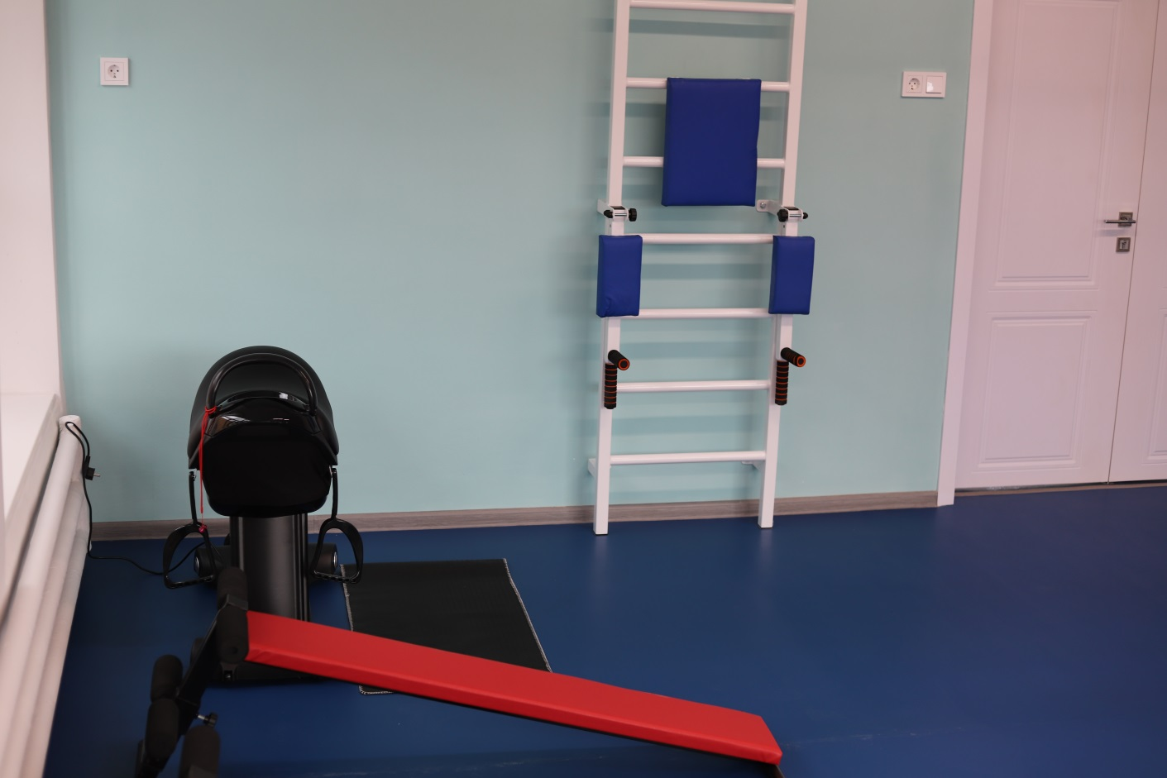
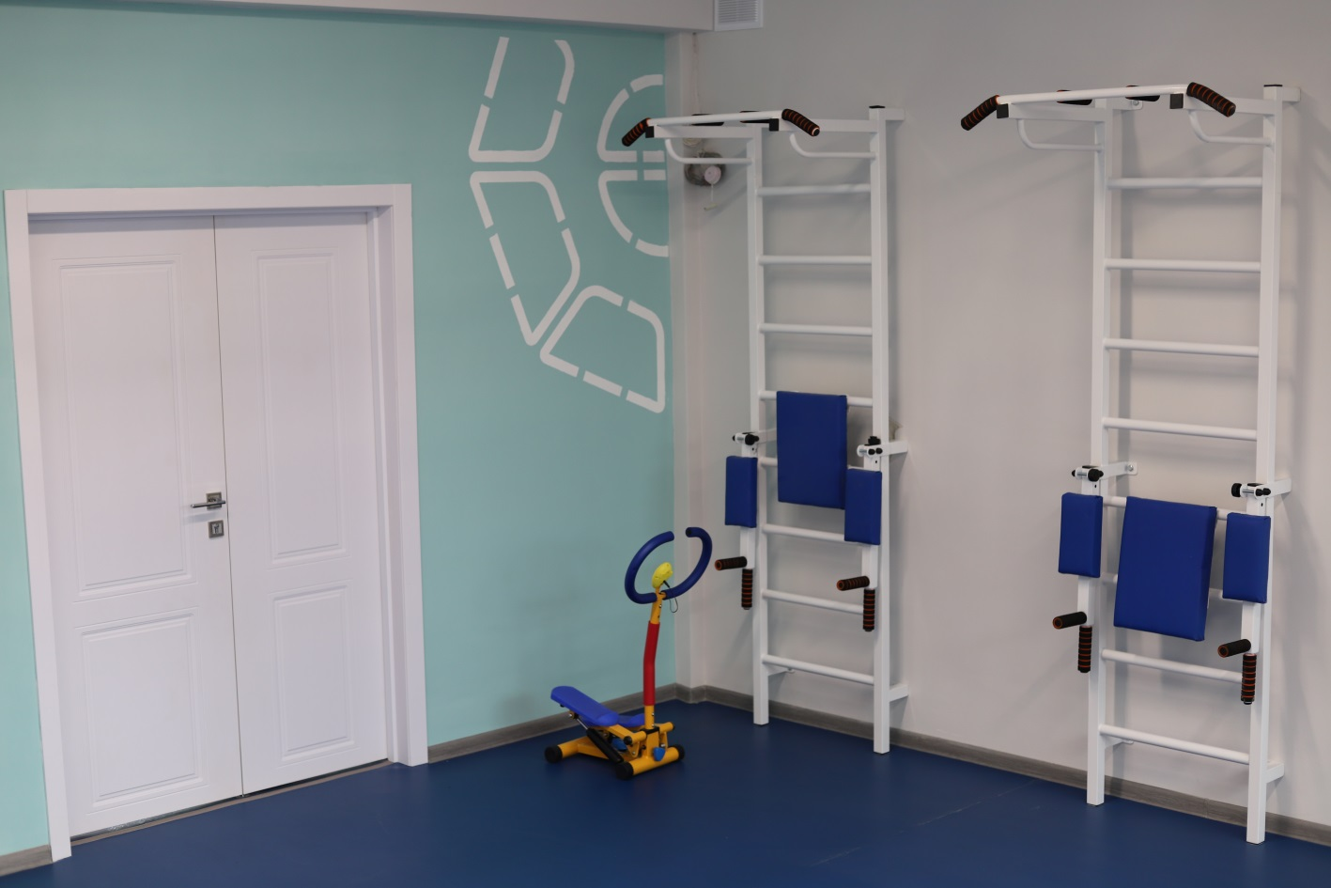
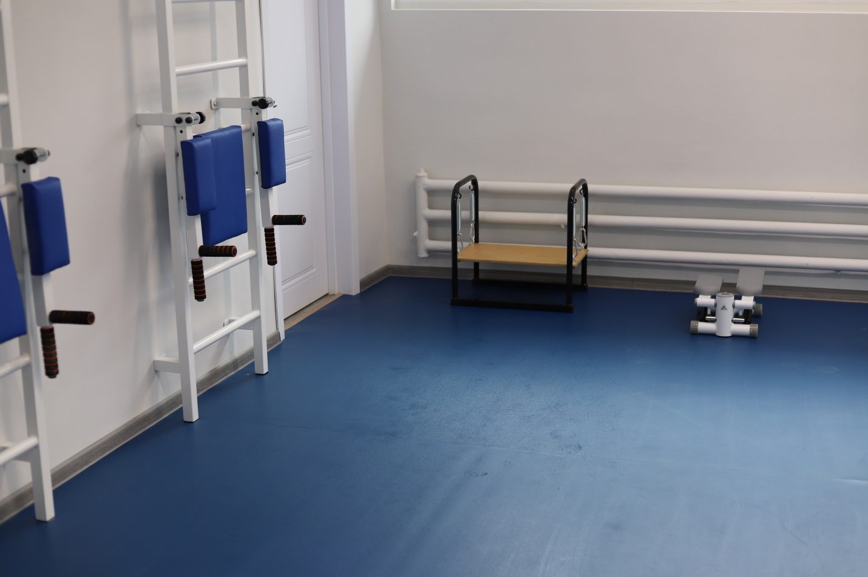
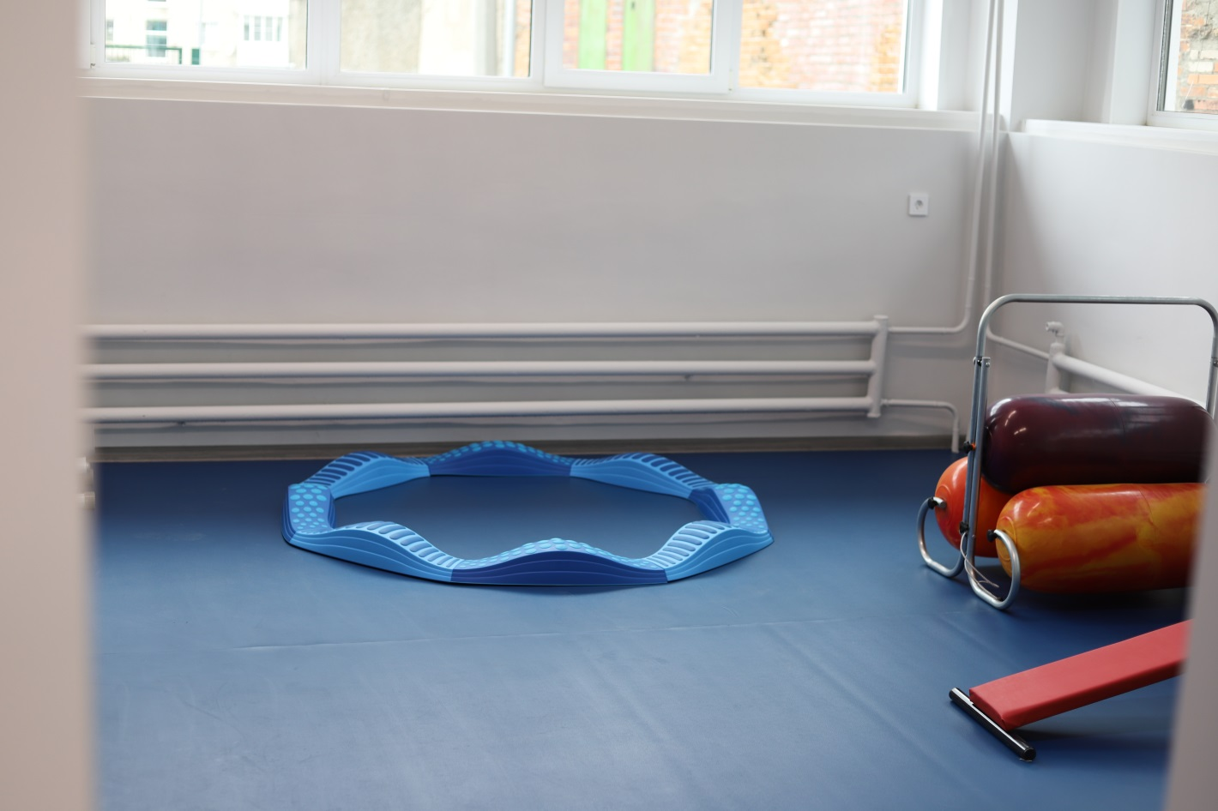

№ п/п | Наименование | Обеспеченность
1. | Балансир для рук 5 в 1 | +
2. | Балансир-тренажер мышечных ощущений спортивный | +
3. | Балансировочная доска-лабиринт | +
4. | Балансир, качающийся с двумя опорами | +
5. | Балансир-доска | +
6. | Батут StartLine | +
7. | Ботинки лыжные | +
8. | Гантели для аэробики обрезиненные | +
9. | Гриф для штанги | +
10. | Дартс цветной с шариками и дротиками на липе | +
11. | Детская стойка с корзиной для бросания мячей | +
12. | Детский спортивный комплекс | +
13. | Дорожка змейка массажная | +
14. | Дорожка тактильная волнистая | +
15. | Доска ребристая массажная | +
16. | Дуги для подлезания | +
17. | Коврик массажный Тропа здоровья | +
18. | Коврик спортивный | +
19. | Комплект спортивных мячей | +
20. | Комплект эспандеров | +
21. | Крепление лыж | +
22. | Лыжи | +
23. | Массажный валик для проведения занятий по сенсорной интеграции с детьми с ОВЗ и инвалидностью | +
24. | Массажер балансировочный (полусфера надувная) | +
25. | Массажер для ступни с резиной | +
26. | Массажер мяч массажный | +
27. | Мат | +
28. | Медбол мягкий | +
29. | Медицинбол тент | +
30. | Мини-лыжи | +
31. | Мячи баскетбольные | +
32. | Мяч волейбольный | +
33. | Мячи массажные | +
34. | Мячи для настольного тенниса | +
35. | Мяч-прыгун с ручкой | +
36. | Набивной мяч из резины | +
37. | Набор универсальный спортивно-игровой | +
38. | Набор спортивных игр | +
39. | Обручи гимнастические | +
40. | Палки гимнастические | +
41. | Палки лыжные | +
42. | Педальный тренажер «Шагомобиль» | +
43. | Ракетки для бадминтона | +
44. | Ракетки для настольного тенниса | +
45. | Роликовые коньки | +
46. | Скакалки | +
47. | Скамья гимнастическая | +
48. | Скамья для пресса | +
49. | Спортивный комплекс с брусьями | +
50. | Стол для тенниса | +
51. | Стул учителя | +
52. | Тренажер для иппотерапии | +
53. | Тренажер для стоп | +
54. | Тренажеры для ног | +
55. | Тренажер для рук «Сетка» | +
56. | Учительский стол | +
57. | Шкаф | +
58. | Эспандеры кистевые | +
59. | Эспандеры лыжника, детские | +
60. | Эспандер плечевой 5 пружин, детский | +

